Gestion du site « Chalet et caviar »

Connection au backoffice :
adresse du site : http://chalets-et-caviar.riwalennbas.com/wordpress/
adresse de l’administration : http://chalets-et-caviar.riwalennbas.com/wordpress/wp-admin/
- comptes administrateurs :
*utilisateur → chalets-et-caviar mot de passe → Jesuis1frite !
*utilisateur → direction mot de passe → Jefaisduskisur1plage !

- comptes éditeurs :
*utilisateur → Andre_armstrong mot de passe → Oh!Lab3ll3lune !
*utilisateur → Louis_clooney mot de passe → Parcequejelevauxb1en !

- contact webmaster :
*adresse email → riwalenn@gmail.com
*téléphone → 06.35.11.90.38

Sommaire

Tableau de bord (liste des dernières modifications) page 1
Ajouter un diaporama (inclus dans les articles) page 2
Ajouter une annonce (article) page 3
Modifier/supprimer une annonce page 5

Remarque : bien suivre les étapes pas à pas sur chacune des procédures.

Tableau de bord

Le tableau de bord permet de voir rapidement l’activité du site (dernières publications). Vous pouvez cliquer directement sur une de ces publication pour la modifier (image 01).
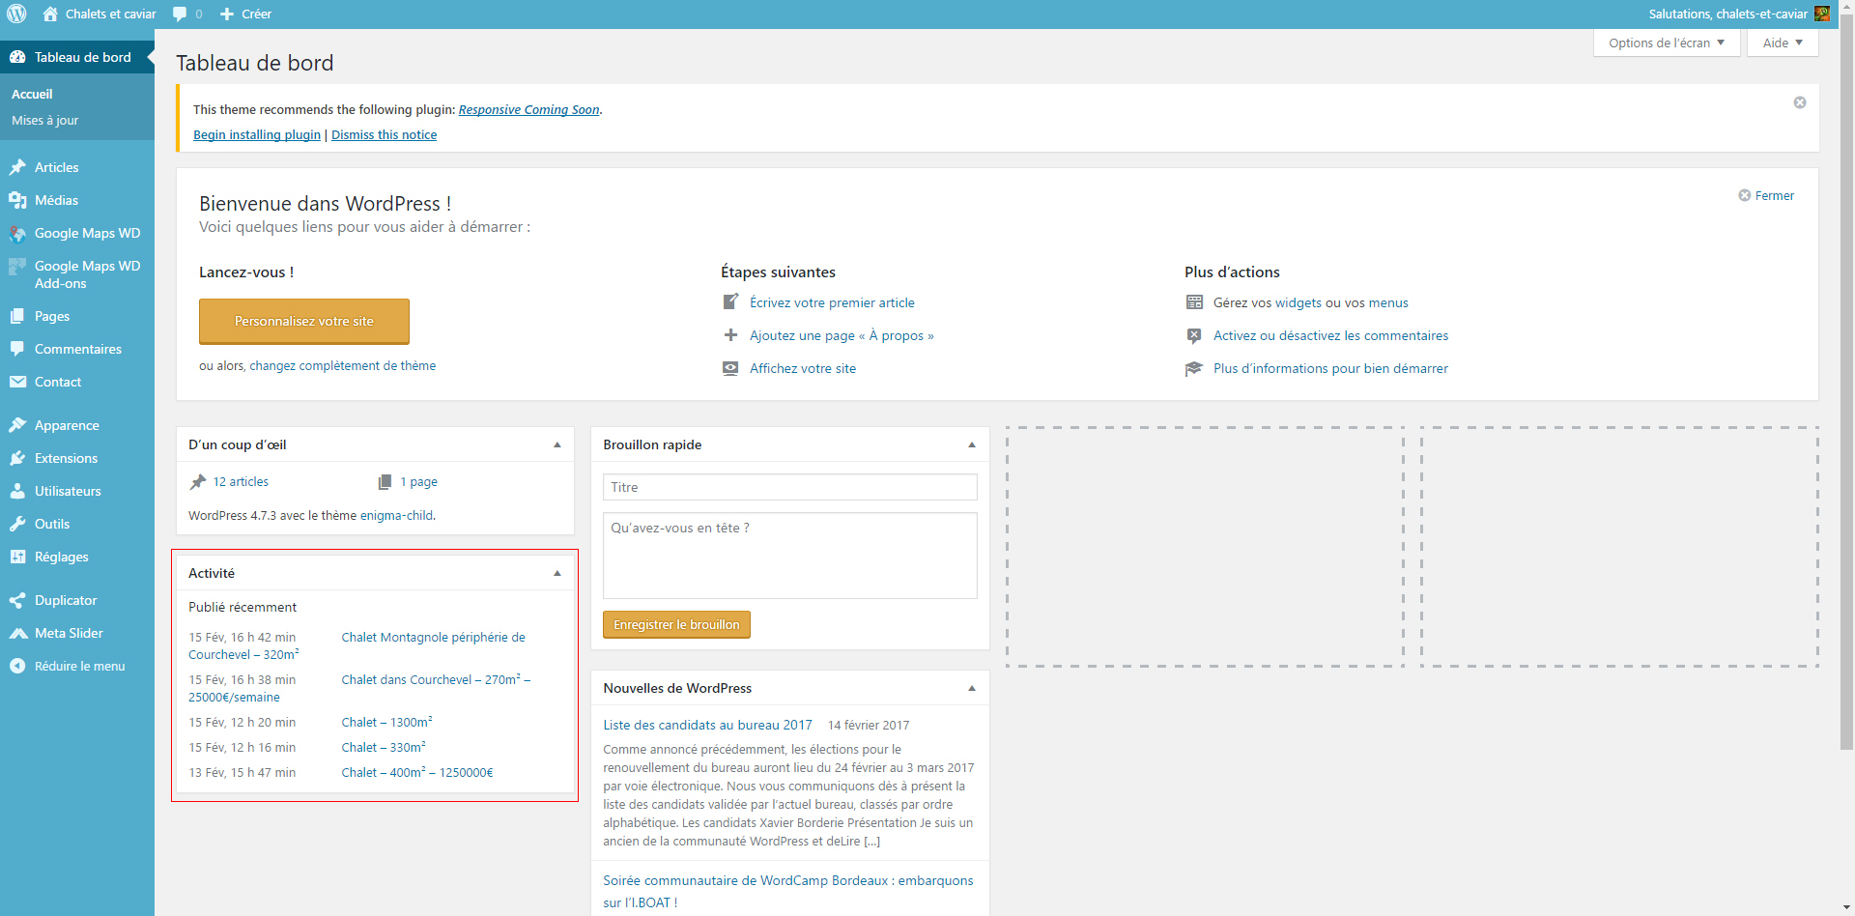
image 01

Ajouter un diaporama
Chaque article contient un diaporama du bien concerné et donc, avant de créer une annonce, nous allons tout d’abord créer un diaporama.
Dans le menu de gauche, passez votre souris sur « Meta Slider » (en avant-dernière position) puis cliquez sur « meta slider » dans le mini-menu qui s’affiche (image 02).
Puis cliquez sur le « + » en haut (image 03).
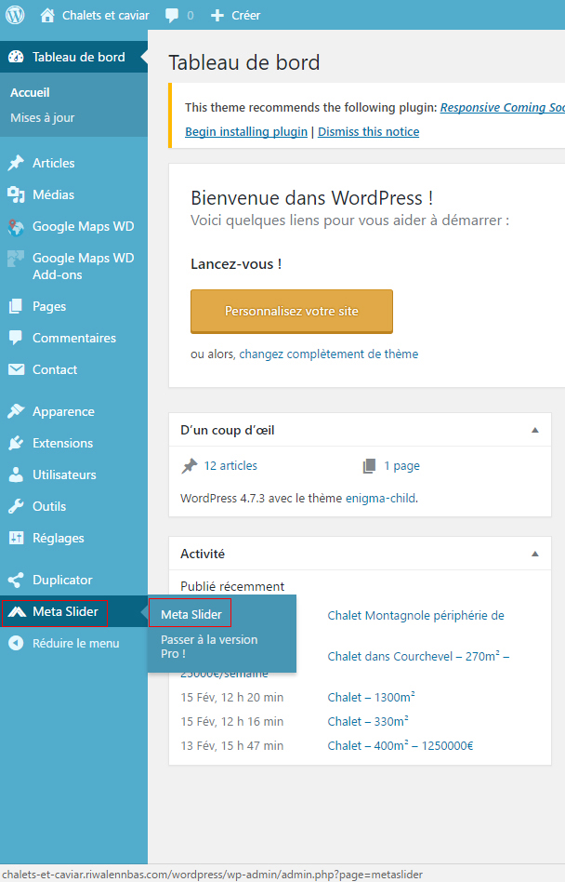

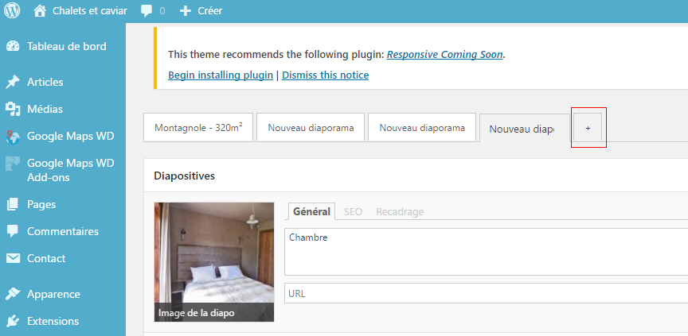

image 03

image 02

- Cliquer sur le bouton « Ajouter une diapositive ».
- Cliquez sur « Envoyer des fichiers ».
- Cliquez sur le bouton « Choisir des fichiers ».
- Sélectionnez vos images puis cliquez sur « ouvrir ».
- Ajoutez un titre, une légende, un texte alternatif ainsi qu’une description à chacune de vos images sélectionnée puis cliquez sur « Ajouter au diaporama » (bouton jaune en bas à droite).
- Ajoutez une légende pour chaque image (image 05 – Point 1).
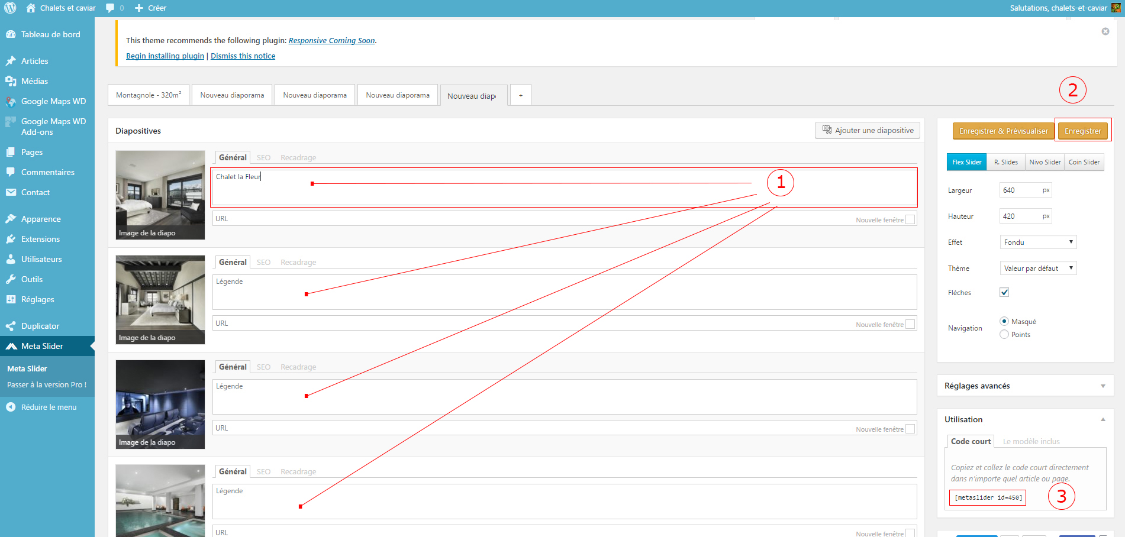
image 05
- Cliquez sur « enregistrer » lorsque vous avez terminé (image 05 – Point 2).
- Notez quelque part le code inscrit en point 3.

Ajouter un article
Pour créer un article ou annonce, vous pouvez soit passer par le menu « Créer » puis « article » (menu du haut – image 06), soit passer par le menu « Articles » puis « Ajouter » (menu de gauche – image 07).
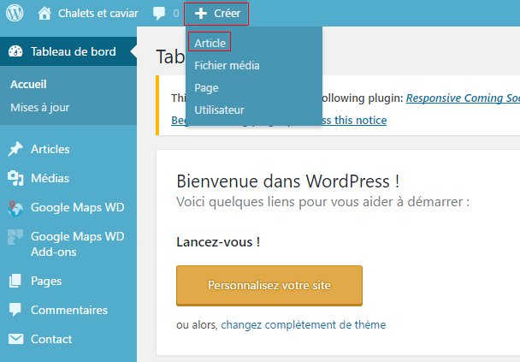
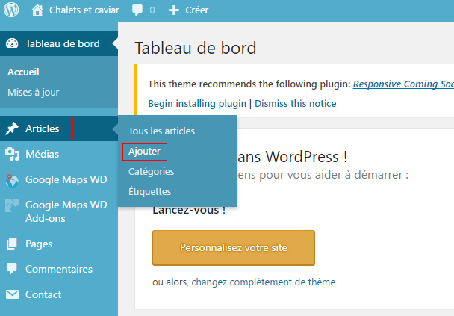

image 06 image 07

La page ci-dessous apparaît (image 08) :
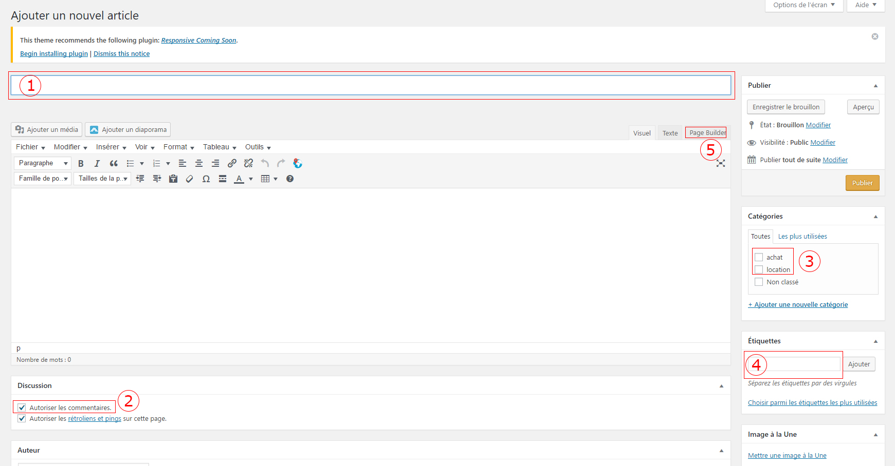
image 08

1. Inscrivez un titre pour l’annonce (nom du chalet – superficie – prix)
2. Décochez les commentaires
3. Cochez la catégorie concernée (attention, si vous ne cochez pas de case, l’annonce ne sera pas visible)
4. Inscrivez des mots-clés séparés par des virgules puis cliquez sur « Ajouter ».
5. Enfin, cliquez sur « page builder ».

image 09

- Dans le menu (image 09), cliquez sur « Ajout de rangée ».
- En haut, dans la case « Définir la disposition de ligne », inscrire « 1 » à la place de « 2 » (cela signifie que vous souhaitez un bloc sur la rangée) puis cliquez sur le bouton « insérer » en bas à droite ».
- Cliquer à nouveau sur « Ajout de rangée » (image 09).
- En haut, dans la case « Définir la disposition de ligne », inscrire « 2 » à la place de « 1 ».
- Cliquez sur le chiffre « 50 % » puis inscrire dans la case le nombre « 70 ». Cliquez sur la surface bleu autour de la case pour valider puis sur « insérer » (en bas à droite).

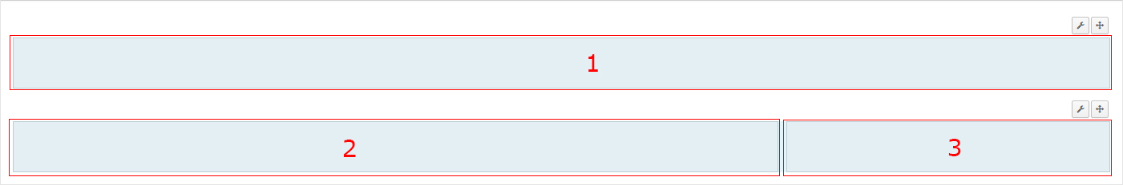
image 10

- Cliquez sur le bloc numéro 1 (image 10) puis sur « ajouter un widget » (image 09).
- Cliquez sur « SiteOrigin Editor » (3ème colonne, 5ème rangée).
- Refaire l’opération pour les blocs 2 et 3 (cliquer sur bloc 2 → ajouter widget, bloc 3…).

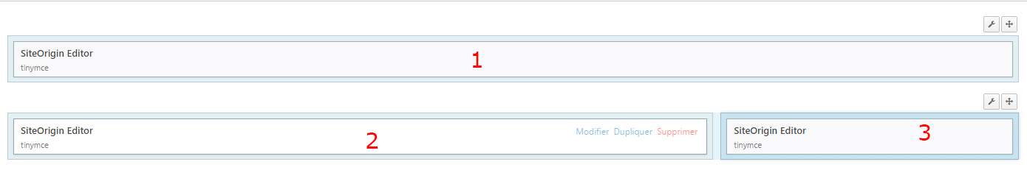
image 11

- Passez votre souris sur le bloc 2 (image 11) puis cliquez 2 fois sur « Dupliquer ».
- Cliquez une fois sur « Dupliquer » dans le bloc 3.
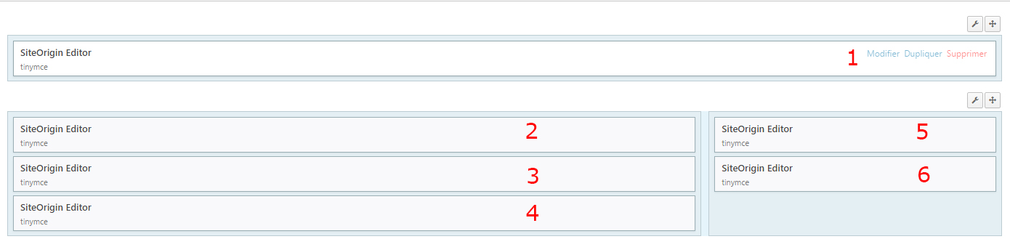
image 12
- Dans le bloc 1 (image 12), cliquez sur « modifier ».
- Dans le corps du texte, coller ou notez le texte que vous avez pris dans la partie diaporama [metaslider id= ] (n’oubliez pas le nombre après id=.
- Cliquez « Terminé » en bas à droite.
- Dans le bloc 2 (image 12), cliquez sur « modifier ».
- Dans le corps du texte, mettre : « Prix : exemple de prix » ou « Prix : contacter l’agence »
- Sélectionnez votre texte puis cliquez sur les icônes (merci de respecter l’ordre) :
- Sélectionnez « contacter l’agence » si vous n’avez pas inscrit de prix puis cliquez sur l’îcone : mettre l’URL : http://chalets-et-caviar.riwalennbas.com/wordpress/contact/
- Cliquer sur l’icône :
- Cliquez sur « Terminé » en bas à droite.
- Dans le bloc 3 (image 12), cliquez sur « modifier ».
- Dans le corps du texte, écrire la description du bien puis cliquer sur « Terminé ».
- Dans le bloc 4 (image 12), cliquez sur « modifier ».
- Dans le corps du texte, écrire les descriptions des niveaux du bien immobilier.
Exemple : Niveau 0 : ski room, garage, piscine.
- Sélectionnez le texte « Niveau 0 : » puis cliquez sur l’îcone : répéter l’opération pour chaque niveau. Cliquez sur « Terminé ».
- Dans le bloc 5 (image 12), cliquez sur « modifier ».
- Inscrire dans le corps du texte « Prestations », appuyez sur entrée et écrivez une prestation par ligne. Exemple :
Prestations
Sauna
Piscine
…
- Sélectionnez « Prestations » puis cliquez sur l’icône :
- Sélectionnez une prestation → Cliquez sur le menu « Format » → passez la souris sur « Formats » puis cliquez sur la prestation correspondante.
- Répétez l’opération pour chaque prestation. Cliquez sur « Terminé ».
Dans le bloc 6 (image 12), cliquez sur « modifier ».
- Inscrire dans le corps du texte « Services », appuyez sur entrée et écrivez un service par ligne. Exemple :
Services
Wifi
Petit-Déjeuner
…
- Sélectionnez « Services » puis cliquez sur l’icône :
- Sélectionnez un service → cliquez sur le menu « Format » → passez la souris sur « Formats » puis cliquez sur le service correspondant.
- Répétez l’opération pour chaque service. Cliquez sur « Terminé ».
- A droite, cliquez sur le bouton « Publier » (bouton orangé) dans le cadre « Publier ».

Modifier ou supprimer un article
- Dans le menu de gauche, passez votre souris sur « Articles » puis cliquez sur « Tous les articles ».
- En passant votre souris sur l’article qui vous intéresse, un menu s’affiche et vous permet de modifier votre article ou de la mettre à la corbeille.
- En cliquant sur « Modifier », vous pourrez apporter des changements sur les corps de message. Les blocs 1 à 6 (image 12) correspondent à :
1. le diaporama,
2. le prix,
3. la description du bien immobilier,
4. la description des niveau du bien immobilier,
5. les prestations,
6. les services.
- En cliquant sur « Modification rapide », vous pourrez apporter des changements sur les éléments suivants :
- le titre,
- le lien de la page (son identifiant),
- la date de création de l’article,
- l’auteur de l’article,
- choisir de mettre un mot de passe sur l’article ou de le mettre en privé,
- changer la catégorie,
- ajouter, modifier ou supprimer des étiquettes (mots-clés),
- autoriser ou refuser les commentaires,
- changer l’état de l’article (statuts : publié, en attente de relecture, brouillon).
- Une fois les modifications faites, cliquez sur « mettre à jour ».
- En cliquant sur « Corbeille », vous mettrez l’article à la corbeille (suppression non définitive à cette étape).
- Pour supprimer définitivement un article, cliquez sur « Corbeille » dans le petit menu :
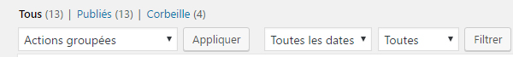
image 13
- Cochez les cases des articles que vous souhaitez supprimer.
- Dans le menu déroulant (Actions groupées), sélectionnez « supprimer définitivement » puis cliquez sur le bouton « Appliquer » juste à droite du menu déroulant.
- Si vous ne souhaitez supprimer qu’un seul article, passez votre souris sur l’article en question puis cliquez sur « Supprimer définitivement ».

